КУ «Центр обеспечения безопасности жизнедеятельности и призыва
граждан на военную службу»

Обзор ЧС за декабрь 2023 года
прогноз чрезвычайных ситуаций на территории ХМАО – Югры
на январь 2024 года

Ханты-Мансийск
2023 г.

1. Исходная обстановка основных показателей

В декабре 2023 года, за период с 22:00 30.11.2023 г. по 22:00 31.12.2023 г., на территории ХМАО – Югры, чрезвычайных ситуаций не зарегистрировано.

  - Метеорологическая обстановка
Опасные явления: не регистрировались.
Неблагоприятные явления: приведены в таблице 1.

Таблица 1. Неблагоприятные явления на территории ХМАО, за отчетный период
Дата | Время | Метеостанция | Критерий | Название НЯ* | Район
Ежедневно 01.12.2023-31.12.2023 | в течение суток | местами | МДВ 500-2000 м | Дымка, Туман, ух. вид. при осадках | по всем районам автономного округа
 |  |  | 1-12 мм | Изморозевые отложения
 |  |  | 1-8 мм | Смешанные отложения
18.12.2023 | 05:00 | Сургут | 15 м/с | Сильный ветер | Сургутский
 | 05:00 | Когалым | 16 м/с
 | 11:00 | Когалым | 15 м/с
 | 11:00,20:00 | Нижневартовск | 15 м/с |  | Нижневартовский
 | 14:00-23:00 | Радужный | 16 м/с
 | 20:00 | Таурово | 6 мм | Сильный снег | Сургутский
29.12.2023 | 20:00 | Куминский, Кондинское, Алтай | 7-15 мм | Сильный снег | Кондинский
29.12.2023-30.12.2023 | 08:00, 20:00, 23:00 | Юильск, Игрим | 7-8 мм | Сильный снег | Берёзовский
29.12.2023-30.12.2023 | 08:00, 20:00 | Октябрьское, Унъюган | 7-9 мм | Сильный снег | Октябрьский
29.12.2023 | 20:00 | Таурово, Сытомино, Нижнесортымск | 6-9 мм | Сильный снег | Сургутский
29.12.2023 | 20:00 | Ханты-Мансийск | 11 мм | Сильный снег | Ханты-Мансийский
30.12.2023 | 08:00 | Советский | 6 мм | Сильный снег | Советский
29.12.2023-30.12.2023 | 20:00 | Салым, Нефтеюганск | 7-10 мм | Сильный снег | Нефтеюганский
29.12.2023-30.12.2023 | 02:00, 05:00, 08:00, 20:00, 23:00 | Юильск, Берёзово, Игрим | 15-19 м/с | Сильный ветер | Берёзовский
29.12.2023-30.12.2023 | 08:00, 11:00, 14:00, 17:00, 23:00 | Сургут, Когалым | 15-16 м/с | Сильный ветер | Сургутский
30.12.2023 | 02:00, 08:00 | Салым | 15 м/с | Сильный ветер | Нефтеюганский
29.12.2023-30.12.2023 | 14:00, 20:00, 08:00, | Нижневартовск | 15-16 м/с | Сильный ветер | Нижневартовский

_____________________________________
* сильный ветер – ветер скоростью 15 м/с и выше, но не превышающей 24 м/с; сильный снег (ливневый снег) – осадки в виде снега количеством 6-19 мм за 12 часов; туман (дымка) – скопление воды в воздухе, образованное мельчайшими частичками воды (льда), повлекшее ухудшение горизонтальной видимости (дальностью 2000 м и менее); изморозевые отложения – отложение льда, обычно образуемое замерзанием переохлажденного тумана или облачных капель на предметах, температура поверхности которых ниже или немного выше 0˚C.

Погодные условия отчетного периода: повсеместно, отмечались осадки в виде снега, от небольших до умеренных, в отдельные дни – до сильных, местами метель, туман, дымка, отложения мокрого снега, гололедно-изморозевые явления. Ветер в первой декаде преимущественно северных, во второй и третьей – переменных направлений, от слабого до умеренного 1-14 м/с, в отдельные дни местами до сильного, порывами до 19 м/с. Преобладающая температура воздуха в первой половине периода ночью -2,-12 °С, до -25,-42 °С, по крайнему востоку местами до -45 °С, во второй половине периода ночью +1,
-22 °С, по восточным районам местами до -37 °С; в начале первой половины периода днем от -1,-11 °С, до -19,-38 °С, в конце второй половины периода днём от +4,-8 °С до -10,-19 °С.
Средняя месячная температура воздуха составила от -19,9°С (Нижневартовский район) до -15,4°С (Советский район), что повсеместно на 1-1,5°С выше нормы (рис. 1).
Осадки по территории округа распределялись не равномерно от 22 мм до 65 мм (80-220% нормы). По западным и центральным районам автономного округа выпало больше нормы осадков (120-210% нормы), по остальной территории - около нормы (60-120% нормы) (рис. 3).
Среднесуточная температура воздуха по автономному округу составила от -38,4 °С до -0,7 °С, что на 3,1 °С выше нормы и на 1,1 °С выше значений АППГ. Среднесуточная сумма осадков по округу составила 37,6 мм, что составляет 139 % нормы (ср. суточная норма 27,1 мм) и 138 % АППГ (27 мм).
Минимальная температура воздуха (-45,3 °С) регистрировалась 11 декабря в Нижневартовском районе (Корлики), максимальная (+3,6 °С) 22 декабря в Кондинском районе (Куминский). Максимальное количество осадков за сутки (18 мм) зарегистрировано 29 декабря в Кондинском районе (Алтай). Максимальные порывы ветра (19 м/с) зарегистрированы 30 декабря в Берёзовском районе (Игрим) (табл.1, рис.1-3).

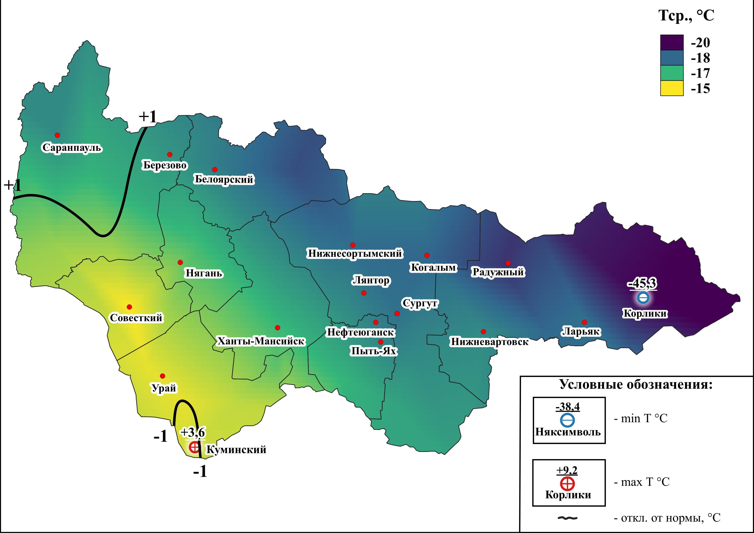
Рис.1. Значения средних температур воздуха за декабрь 2023 (01-31 декабря 2023)

Рис. 2. Климатическая характеристика отчетного периода (01-31 декабря 2023)

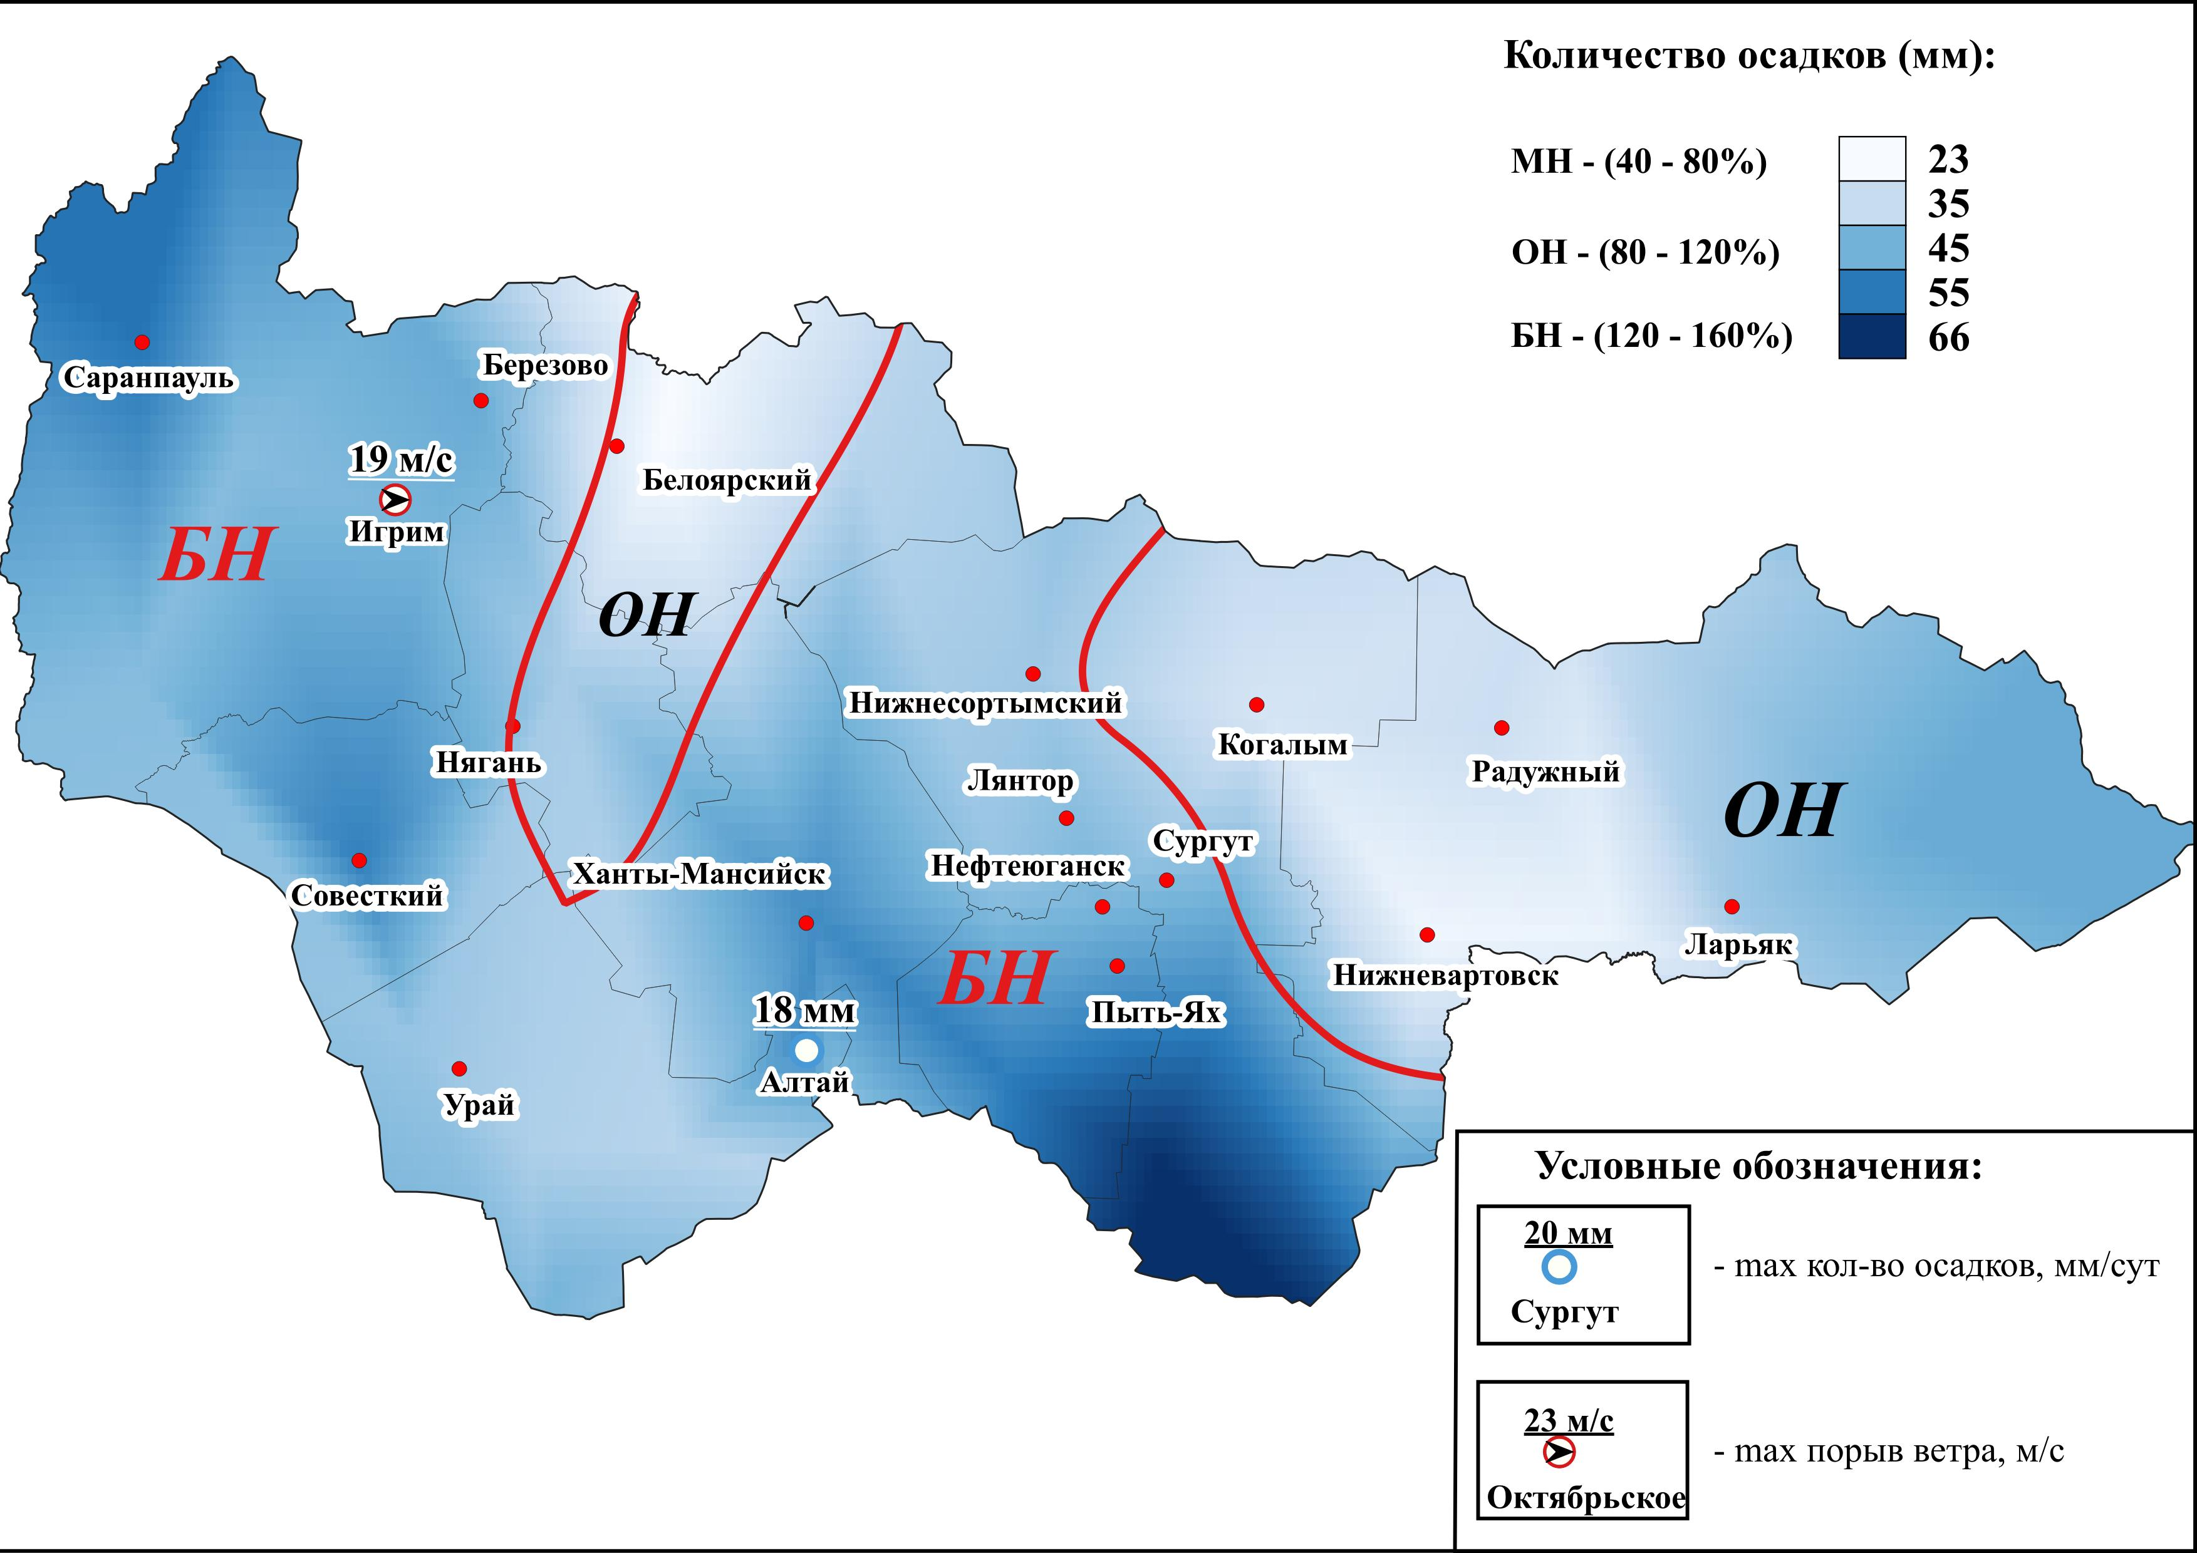
Рис.3. Значения количества осадков за декабрь 2023 (01-31 декабря 2023)

  - Гидрологическая обстановка
Опасных гидрологических явлений и связанных с ними угроз БЖД и ЧС не отмечалось.
В начале периода, на участках реки Иртыш отмечался неполный ледостав (г/п Сибирский), (г/п Горноправдинск), на реках Северная Сосьва (г/п Игрим), Обь (г/п Сургут) отмечался ледостав с полыньями, на остальных реках автономного округа установился ледостав, в конце периода на всех реках округа – ледостав (табл.2).

Таблица 2. Фактические данные по толщине льда на территории ХМАО*
Субъект | Река, водоем | Пункт измерения | Фактическая толщина льда, см | Толщина льда на аналогичный период прошлого года, см | Среднемноголетняя толщина льда на этот период, см
ХМАО-Югра | Иртыш | Ханты-Мансийск | 38 | 33 | 20
 | Обь | Октябрьское | 39 | 46 | 34
 | Конда | Чантырья | 37 | 38 | 25
 | Северная Сосьва | Березово | 38 | 67 | 26
*данные по толщине льда обновляются 10, 20, 30, (31) числа каждого месяца.

Запланировано к эксплуатации в зимний период 2023-24 гг., в третьей декаде декабря 56 автозимников (в том числе 4 ледовых), 58 межмуниципальных ледовых переправ на муниципальных автозимниках общей протяженностью 2461,348 км.
За отчётный период и всего в эксплуатацию было введено 32 автозимника протяженностью 1 085,174 км: 9 в Ханты-Мансийском, 3 в Нижневартовском, 6 в Октябрьском, 5 в Березовском, 4 в Сургутском, 4 в Кондинском и 1 в Белоярском районах и 26 ледовых переправ: 4 в Ханты-Мансийском, 4 в Октябрьском, 1 в Сургутском, 8 в Кондинском, 3 в Нижневартовском, 5 в Березовском и 1 в Белоярском районах (рис 4).
В связи с повышением температуры воздуха на зимних автомобильных дорогах временно вводились ограничения движения транспортных средств, на данный момент ограничения не действуют:
в Нижневартовском районе:
- с 12:00 часов 22.12.2023 на зимних автомобильных дорогах «п.Белорусский – с.Ларьяк» (в т.ч. ледовая переправа ч/з р. Сабун), «с. Ларьяк – д. Чехломей – д. Большой Ларьяк» (в т.ч. ледовые переправы ч/з р. Вах и
р. Пасол), «с. Былино – п. Зайцева речка» массой более 5 тонн.
в Ханты-Мансийском районе:
- с 08:00 часов 22.12.2023 на зимних автомобильных дорогах «с. Тюли – п. Выкатной», «г. Ханты-Мансийск – с. Имитуй – д. Янгуловка» «Подъезд к
оз. Имитуй (в т.ч. ледовая переправа через пр. Байбалаковская), «д. Янгуловка –
с. Согом», «13 км а/д «г. Ханты-Мансийск – пгт. Талинка» - д. Белогорье»,
«д. Белогорье – п. Кирпичный» (в т.ч. ледовая переправа через р. Обь),
«п. Белогорье – п. Луговской» (в т.ч. ледовая переправа через пр. Ендырская),
«п. Луговской – с. Троица», «с. Троица – с. Елизарово», «Р№-1007 – с. Зенково» (в т.ч. ледовая переправа через пр. Неулева) массой более 5 тонн.
в Кондинском районе:
- с 22.12.2023 по 25.12.2023 г. на зимних автомобильных дорогах
«пгт. Кондинский – с. Болчары» (в т.ч. ледовая переправа через р. Кнда),
«пгт. Кондинское - д. Никулкина», «пгт. Междуреченский – пгт. Кондинский» «Подъезд к к д. Сотник» «Подъезд к с. Ямки и д. Юмас» , пгт. Мортка - п. Нижняя Тавда», «пгт. Междуреченский - с. Карым - д. Шугур», «Подъезд к д. Карым»
(в т.ч. ледовые переправы через р. Конда (д. Ямки) и р. Конда (д. Юмас), через
р. Конда, через р. Юконда), массой более 5 тонн.
в Белоярском районе:
- с 14:00 часов 22.12.2023 на зимней автомобильной дороге
«г. Белоярский - с. Полноват» (в том числе ледовая переправа через р. Лыхма) массой более 5 тонн.
в Березовском районе:
- с 06:00 часов 23.12.2023 на зимней автомобильной дороге
«пгт. Игрим – д. Анеева» (в том числе на ледовой переправе через р. Северная Сосьва), «пгт. Березово - п. Ванзетур - пгт. Игрим», «Подъезд к п. Ванзетур», п.Сосьва - д. Кимкьясуй», Хулимсунт - с. Няксимволь - д. Усть-Манья», «пгт.Агириш-д. Хулимсунт», «пгт. Игрим-п.Светлый» массой более 5 тонн.
в Октябрьском районе:
- с 15:00 часов 22.12.2023 на зимних автомобильных дорогах «Подъезд к с. Большой Атлым», «с. Большой Камень - п. Большие Леуши»,
«п. Октябрьское - с. Большой Камень», «п. Карымкары - п. Горнореченск -
п. Урманный»), (в том числе на ледовых переправах через р. Большой Атлым, через р. Малый Атлым, через р. Кормужиханка)
- с 26.12.2023г. на зимней автомобильной дороге «д. Нарыкары -
д. Мулигорт - с. Перегребное» (в том числе на ледовой переправе через
пр. Мулигорт), «п. Сергино - пгт. Андра» (в том числе на ледовой переправе через пр. Алешкинская), «пгт. Приобье - с. Перегребное» в том числе «Подъезд к с. Перегребное» (в том числе на ледовых переправах через: пр. Ехалпосл,
пр. Ун-Хобыстпосл, пр. Пугорас) массой более 5 тонн.
в Сургутском районе:
- с 25.12.2023г. на зимние автомобильной дороге «г.Сургут - п.Банный
(в т.ч ледовой переправе через р. Тромъеган).
в Березовском районе:
- с 18:00 25.12.2023г. вводится временное закрытие на зимних автодорогах «Газовая трасса - с. Саранпауль», «Газовая трасса - с. Саранпауль», «д. Сартынья - п.Сосьва, «п.Сосьва - д. Ломбовож», «пгт. Игрим - д. Сартынья».
В связи с неблагоприятными погодными условиями на зимних автомобильных дорогах временно введены ограничения движения транспортных средств (Источник: АО ГК «Северавтодор», сайт–http://www.severavtodor.ru/).
в Ханты-Мансийском районе:
- с 30.12.2023 на зимних автомобильных дорогах «д. Белогорье –
п. Кирпичный» (в т.ч. ледовая переправа через р. Обь), «п. Белогорье –
п. Луговской» (в т.ч. ледовая переправа через пр. Ендырская), «п. Луговской –
с. Троица», «с. Троица – с. Елизарово» массой более 15 тонн.
в Березовском районе:
- с 22:00 29.12.2023 вводится временное закрытие на зимних автодорогах «пгт. Березово – с. Теги - п. Устрем» (в т.ч. ледовые переправы через р. Луговая Вогулка и р. Горная Вогулка), «с. Теги - граница ХМАО-Югры».
в Октябрьском районе:
- с 19:00 30.12.2023 на зимних автомобильных дорогах «п. Карымкары -
п. Горнореченск - п. Урманный» массой более 15 тонн.
Ограничение движения действуют в круглосуточном режиме. Возможно изменение сроков в зависимости от температуры окружающего воздуха.
Карта-схема готовности зимних автомобильных дорог и ледовых переправ межмуниципального значения ХМАО-Югры по состоянию на 29.12.2023 года представлена на рисунке 4.

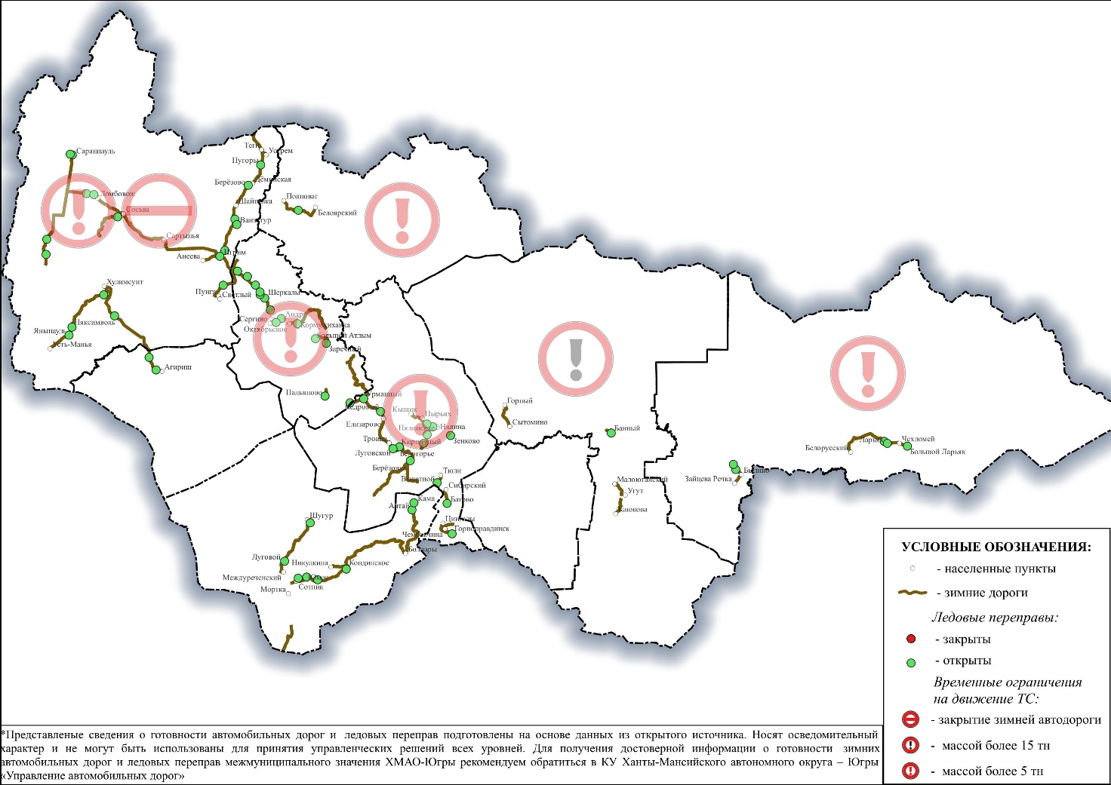
Рисунок 4. Автозимники и ледовые переправы на территории ХМАО – Югры

Происшествия на водных объектах:
За отчётный период с 22:00 30.11.2023 г. по 22:00 31.12.2023 г. на территории автономного округа зарегистрировано 1 происшествие на водных объектах, спасен 1 человек (АППГ происшествий не регистрировалось):
01.12.2023 в Ханты-Мансийском районе, на протоке Неулева, провалился под лед снегоход с водителем (мужчина). В результате водитель спасен.
С начала года (по 22:00 31.12.2023 г.) на водоемах автономного округа зарегистрировано 63 происшествия, погиб 51 человек, спасено 17 человек. За аналогичный период 2022 года зарегистрировано 57 происшествий, погибло 43 человека, спасено 28 человек.

1.3. Обстановка на автомобильных дорогах
За период с 22:00 30.11.2023 г. по 22:00 31.12.2023 г. на территории автономного округа зарегистрировано 165 дорожно-транспортных происшествий (АППГ 167 ДТП). Погибло 30 человек, травмировано 195 человек, спасено 17 человек (рис.5).
Основные причины происшествий: нарушение правил дорожного движения, превышение скоростного режима, неблагоприятные погодные условия, ухудшение видимости.

Рис.5. Количество ДТП и их последствий в сравнении с АППГ

1.4. Обстановка с техногенными пожарами
За период с 22:00 30.11.2023 г. по 22:00 31.12.2023 г. на территории автономного округа зарегистрирован 234 пожара (АППГ 188). Погибло
9 человек, пострадало 11 человек, спасено 48 человек (рис. 6).
Спасено материальных ценностей на сумму 293 049 000 рублей.
Основные причины пожаров: низкая пожарная защищенность, нарушение правил эксплуатации электрооборудования, неисправности электронагревательных приборов и электрической проводки, газового оборудования, несоблюдение населением правил личной безопасности.

Рис.6. Количество пожаров и их последствий в сравнении с АППГ

1.6. Обстановка на энергосистемах и объектах ЖКХ
За отчетный период все социально значимые объекты и учреждения на территории автономного округа работали в штатном режиме.

1.7. Обстановка на системах жизнеобеспечения населения
За отчетный период чрезвычайных (аварийных) ситуаций и происшествий, достигающих критериев ЧС, на системах водо-, газо- и электроснабжения на территории округа не произошло.

1.8. Эпизоотическая обстановка:
Сведения об эпизоотической обстановке и ограничительных мероприятиях приведены в таблице 3, рисунке 7.

Таблица 3. Сведения об эпизоотической обстановке на территории ХМАО, по состоянию на 31.12.2023 г.
№ | Адрес | Болезнь | Радиус карантинной зоны
 | Нефтеюганский район, п. Сингапай Энтузиастов 6 | Лейкоз КРС
 | Ханты-Мансийский район, с. Елизарово КФХ | Лейкоз КРС
 | Нефтеюганский район, Усть-Балыкское месторождение здание 2/1 ЛПХ | Лейкоз КРС
 | Ханты-Мансийский район, п.г.т. Пойковский, ул. Спортивная 8, КФХ | Лейкоз КРС
 | Ханты-Мансийский район, р. Байбалаковская | Трихинеллез | 1 км
 | Ханты-Мансийский район, пр. Санкина | Трихинеллез | 1 км
 | Нижневартовский район, Аганское месторождение нефти № 009 | Трихинеллез | 1 км
 | г. Нижневартовск СОТ «Ландыш» ул. Таежнаяд. 4, ЛПХ | Лейкоз КРС
 | Нефтеюганский район, п. Сингапай, ул. Энтузиастов д. 5 КФХ | Лейкоз КРС
 | Нефтеюганский район, Усть-Балыкский, КФХ. | Лейкоз КРС
 | г. Ханты-Мансийск, СНТ Геолог уч. 45 | Трихинеллез
 | г. Нефтеюганск, Мостоотряд 15 КФХ | Лейкоз КРС
 | г. Радужный, ул. Н.Н. Суслика, ЛПХ | Лейкоз КРС
 | Березовский район, Охотничьи угодья 167 квартал ЗАО «Березовский Коопзверопромхоз» | Трихинеллез | 1 км
15. | г. Нефтеюганск, ул. Дорожная, д. 63а ЛПХ | Лейкоз КРС
16. | Нефтеюганский район, Лицензионный уч. Солкинский | Болезнь Ньюкасла

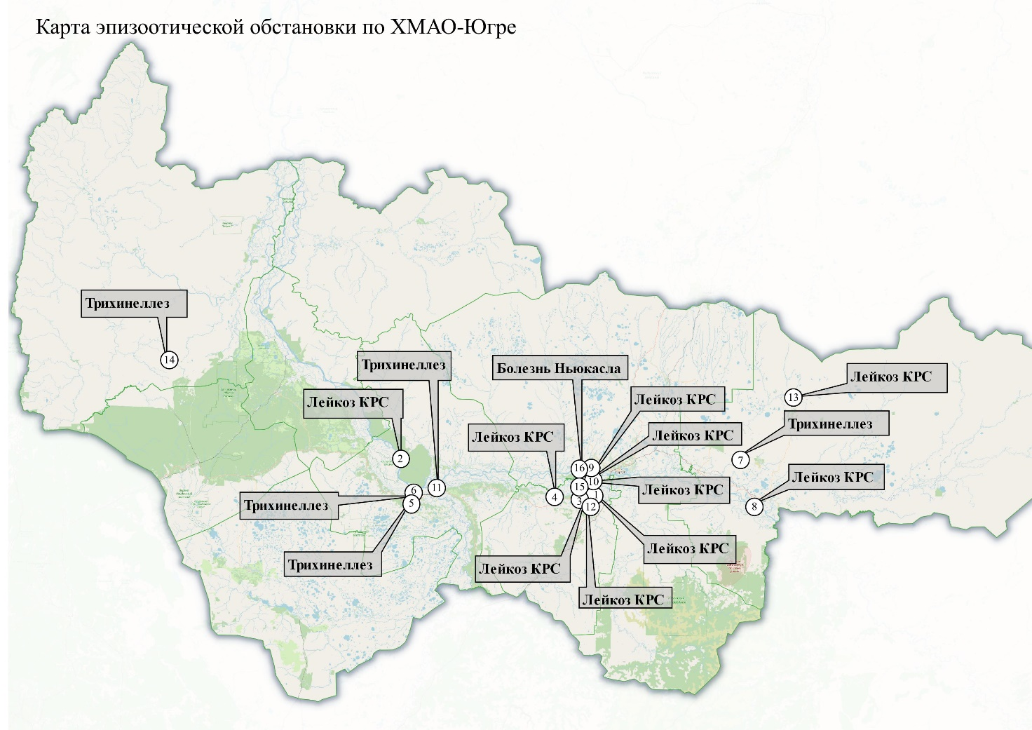
Рис.7. Карта эпизоотической обстановки по ХМАО-Югре

1.9. Сейсмическая обстановка
Территория автономного округа характеризуется слабой и очень слабой сейсмической активностью.

1.10. Экологическая обстановка
Экологическая обстановка на территории автономного округа стабильная.

1.11. Геологическая обстановка
Геологическая обстановка на территории автономного округа стабильная. Проявлений опасных экзогенных геологических процессов не отмечалось.

1.12. Обстановка на объектах и системах магистральных трубопроводов
За период с 22:00 30.11.2023 г. по 22:00 31.12.2023 г. на территории автономного округа зарегистрировано 99 аварии (инцидента) на трубопроводах (АППГ 49).
Основные причины происшествий: внешняя и внутренняя коррозия трубопроводов, сварных швов, технологический брак, человеческий фактор.

2. Исходная обстановка основных показателей в январе прошедших лет

2.1. Обзор чрезвычайных ситуаций
В январе, согласно статистике, за последние 5 лет (2019-2023 гг.), на территории Ханты-Мансийского автономного округа – Югры, ЧС не регистрировались.

2.2. Краткая метеорологическая характеристика погодных условий
в январе

Таблица 4. Метеорологическая характеристика погодных условий в январе
Метеостанция | Норма  температуры в январе, °С | Абсолютный максимум в январе, °С | Абсолютный минимум в январе, °С | Норма осадков в январе, мм
Ханты-Мансийск | -21,7 | +2(1971) | -49(1964) | 27
Березово | -21,3 | +2(1932) | -53 (1964) | 27
Казым (Белоярский р-н) | -21,0 | +2 (1955) | -55 (1964) | 22
Сытомино  (Сургутский район) | -20,2 | +3 (1948) | -56 (1973) | 25
Кондинское | -19,8 | +3 (1971) | -48 (1970) | 19
Октябрьское | -19,9 | +1 (1981) | -49 (1973) | 34
Ларьяк  (Нижневартовский район) | -21,3 | +2 (1948) | -55 (1973) | 28

2.3. Гидрометеорологические условия, наблюдавшиеся в январе 2023 года

Метеорологическая обстановка
В январе 2023 на территории Ханты-Мансийского автономного округа – Югры, повсеместно отмечались осадки в виде снега от небольших до умеренных, в отдельные дни до сильных, повсеместно гололедно-изморозевые отложения, местами туман, метель. Ветер переменных направлений, умеренный 3-14 м/с в отдельные дни местами порывами до 17 м/с. Преобладающая температура воздуха днем -7,-16°С, по западной половине до -32°С, по восточным районам местами до -43°С, ночью -9,-17°С, по восточным районам местами до -43°С (в большинстве дней первой половины периода, отмечалось понижение температур днем до -23,-32°С, по северной половине до -40°С; ночью до -28,-38°С, по северным районам до -45°С, по восточной половине до -49°С).

Опасные явления: не регистрировались.
Неблагоприятные явления:
В течение всего отчетного периода, ежедневно, местами по всем районам автономного округа – Югры, регистрировались гололедно-изморозевые отложения различного типа диаметром от 1 до 14 мм;
02.01.23 г. – сильный снег Советский район (Советский – 14мм/12час), Октябрьский район (Октябрьское – 6мм/12час), Березовский район
(Няксимволь – 7мм/12час, Сосьва – 9мм/12час, Игрим – 8 мм/12час), Белоярский район (Казым – 6 мм/12час);
03.01.23 г. – сильный снег Кондинский район (Куминский – 7мм/12час); Белоярский район (Казым- 6мм/12час);
04.01.23 г. – сильный снег (Куминский – 7 мм/12 час);
08.01.23 г. – сильный снег Сургутский район (Когалым – 8 мм/12час); сильный ветер Березовский район (Игрим - 16м/с), Нижневартовский район (Радужный - 16м/с); Сургутский район (Когалым - 16м/с);
09.01.23 г. – сильный снег Нижневартовский район (Ларьяк – 7мм/12час); сильный ветер Сургутский район (Когалым - 17м/с);
12.01.23 г. – сильный снег Нижневартовский район (Нижневартовск – 7мм/12час);
13.01.23 г. – сильный снег в Нижневартовском районе (Нижневартовск – 7 мм);
17.01.23 г. – гололед в Нижневартовском районе (Нижневартовск – 2 мм);
18.01.23 г. – гололед в Нижневартовском районе (Нижневартовск – 2 мм);

21.01.23 г. – гололед в Кондинском районе (Шаим – 2 мм), Октябрьском районе (Уньюган – 4мм);

22.01.23г. – гололед в Березовском районе (Березово– 1 мм, Игрим – 3 мм), в Кондинском районе (Шаим – 2 мм), Октябрьском районе (Уньюган – 3мм); сильный снег в Сургутском районе (Нижнесортымский – 8 мм, Угут – 8 мм);
23.01.23 г. – гололед Сургутский район (Сытомино – 1 мм).
27.01.23 г. – сильный снег Нижневартовский район (Корлики – 6 мм).
28.01.23 г. – гололед в Нижневартовском районе (Нижневартовск – 2 мм).
31.01.23 г. –смешанные отложения в Октябрьском районе (Унъюган – 3 мм).

Гидрологическая обстановка
В январе 2023 опасные гидрологические явления и связанные с ними угрозы БЖД и ЧС не отмечались.
На всех реках округа – ледостав (табл.5).
По состоянию на 31.01.2023 года действовали: 57 автозимников общей протяженностью 2 461,348 км и 92 ледовые переправы.
Действовали 2 технологические ледовые переправы: 1 в Октябрьском районе пр. Алешкинская 36,05 км и 1 в Нижневартовском районе р. Вах 363 км.
В связи с прогнозируемым повышением температуры воздуха на зимних автомобильных дорогах временно вводились ограничения движения транспортных средств:
в Октябрьском районе:
- с 20:00 часов 20.01.2023 г. на зимних автомобильных дорогах
«п. Сергино - пгт. Андра», «пгт. Приобье - с. Перегребное» (в том числе подъезд к п. Перегребное), «д. Нарыкары - д. Мулигорт - с. Перегребное» и «п. Урманный - с.Каменное» массой более 10 тонн, кроме машин оперативных служб и рейсовых автобусов (проезд транспортных средств общей массой до 30 тонн осуществляется с 22:00 до 08:00).
- с 18:00 часов 20.01.2023 на зимней автомобильной дороге
«с. Большой Камень - Большие Леуши» массой более 15 тонн.
- с 12:00 часов 21.01.2023 на зимней автомобильной дороге
«п. Октябрьское - с. Большой Камень» (в том числе ледовая переправа через
р. Кормужиханка) массой более 15 тонн.
в Березовском районе:
- с 12:00 часов 21.01.2023 на зимней автомобильной дороге
«д. Хулимсунт - с. Няксимволь - д. Усть-Манья» (в том числе на ледовых переправах через р. Северная Сосьва) массой более 10 тонн.
- с 17:00 часов 17.01.2023 на зимней автомобильной дороге
«пгт. Агириш - д. Хулимсунт» массой более 5 тонн.
в Белояском районе:
- с 12:00 часов 21.01.2023 на зимней автомобильной дороге
«г. Белоярский - с. Полноват» (в том числе ледовая переправа через р. Лыхма) массой более 10 тонн.
Ограничение движения действовали в круглосуточном режиме.
Изменение сроков зависело от температуры окружающего воздуха.

Функционировали 4 места массового выхода людей на лёд:
1. г. Ханты-Мансийск (р. Иртыш, 2 км восточнее города);
2. г. Сургут (р. Обь, район устья Черной речки, 0,5 км восточнее города);
3. г. Нижневартовск (р. Обь, 1 км южнее города);
4. г. Нефтеюганск (пр. Юганская Обь, 6 км южнее города).

Таблица 5. Фактическая толщина льда на территории ХМАО – Югры по состоянию на 31.01.2023 г.*
Субъект | Река, водоем | Пункт измерения | Фактическая толщина льда, см | Толщина льда на аналогичный период прошлого года, см | Среднемноголетняя толщина льда на этот период, см
ХМАО-Югра | Иртыш | Ханты-Мансийск | 66 | 47 | 71
 | Обь | Октябрьское | 53 | 54 | 63
 | Конда | Чантырья | 49 | 44 | 52
 | Северная Сосьва | Березово | 79 | 57 | 68
*данные по толщине льда обновляются 10, 20, 30, (31) числа каждого месяца.

Происшествия на водных объектах:
В январе 2023 на территории автономного округа происшествий на водных объектах не регистрировалось (рис.8,9).

Рис.8. Показатель происшествий на водных объектах в январе (2019-2023)

Рис. 9. Среднемесячное количество происшествий на водных объектах по месяцам года (2019-2023)

2.4. Анализ ДТП
В январь за последние 5 лет (2019-2023 гг.) на территории округа ЧС не зарегистрированы.
За период с 22:00 31.12.2022 г. по 22:00 31.01.2023 г. на территории автономного округа зарегистрировано 105 дорожно-транспортных происшествий. Погибло 19 человек (детей – 0), травмировано 140 человек (детей – 15), спасено 7 человек (детей – 0) (рис.10,11).
Основные причины происшествий: нарушение правил дорожного движения, превышение скоростного режима, неблагоприятные погодные условия, ухудшение видимости.

Рис.10. Количество ДТП и их последствий в январе в сравнении с АППГ

Рис. 11. Среднемесячное количество ДТП по месяцам года (2019-2023)

2.5. Анализ техногенных пожаров
В январе за последние 5 лет (2019-2023 гг.) на территории округа техногенных пожаров, достигающих критериев чрезвычайных ситуаций не зарегистрировано.
За период с 22:00 31.12.2022 г. по 22:00 31.01.2023 г. на территории автономного округа зарегистрировано 173 пожара. Погибло 6 человек
(детей – 1), пострадало 6 человек (детей – 2), спасено 20 человек (детей – 7)
(рис. 12,13). Спасено материальных ценностей на сумму 266 920 000 рублей.
Основные причины пожаров: низкая пожарная защищенность, нарушение правил эксплуатации электрооборудования, неисправности электронагревательных приборов и электрической проводки, газового оборудования, несоблюдение населением правил личной безопасности.

Рис.12. Количество пожаров и их последствий в январе в сравнении с АППГ

Рис.13. Среднемесячное количество пожаров по месяцам года (2019-2023)

2.6.Анализ аварий на коммунальных системах жизнеобеспечения
В январе за последние 5 лет (2019-2023 гг.) на территории округа чрезвычайных ситуаций на объектах ЖКХ, не регистрировалось.

2.7.Анализ происшествий на железнодорожном транспорте
В январе за последние 5 лет (2019-2023 гг.) на территории округа чрезвычайных ситуаций на объектах железнодорожного транспорта, не регистрировалось.

2.8.Анализ происшествий на воздушном транспорте
В январе за последние 5 лет (2019-2023 гг.) на территории округа чрезвычайных ситуаций на воздушном транспорте, не регистрировалось.

2.9. Анализ происшествий на водном транспорте
В январе за последние 5 лет (2019-2023 гг.) на территории округа чрезвычайных ситуаций на водном транспорте, не регистрировалось.

2.10. Анализ происшествий на объектах и системах магистральных трубопроводов
В январе за последние 5 лет (2019-2023 гг.) на территории округа чрезвычайных ситуаций на объектах и системах магистральных трубопроводов, не регистрировалось.
За период с 22:00 31.12.2022 г. по 22:00 31.01.2023 г. на территории автономного округа зарегистрировано 77 аварий (инцидентов) на трубопроводах (рис.14,15).
Основные причины происшествий: внешняя и внутренняя коррозия трубопроводов, сварных швов, технологический брак, человеческий фактор.

Рис.14. Динамика показателей аварийности на трубопроводах в январе по годам

Рис. 15. Среднемесячное количество аварий (инцидентов) на трубопроводах

2.11.Анализ происшествий, чрезвычайных ситуаций связанных с обрушением элементов транспортной и инженерной инфраструктуры
В январе за последние 5 лет (2019-2023 гг.) на территории округа ЧС, связанные с обрушением элементов транспортной и инженерной инфраструктуры не регистрировалось.

2.12. Анализ происшествий, чрезвычайных ситуаций биолого-социального характера
В январе за последние 5 лет (2019-2023 гг.) на территории округа чрезвычайных ситуаций биолого-социального характера не регистрировалось.

3. Прогноз возможных чрезвычайных ситуаций и происшествий
в январе 2024 года

3.1. Прогноз метеорологической обстановки
Средняя месячная температура воздуха ожидается -17,-22 °С, что около нормы, по северу округа ниже нормы на 1 °С.
В первой и во второй декадах месяца ожидаются колебания температуры воздуха ночью от -16,-21 °С до -27,-32 °С, местами до -36,-41 °С, днем от -6,
-11 °С до -18,-23 °С, местами -28,-33 °С. В периоды оттепелей ожидается повышение температуры воздуха ночью до -3,-8 °С, днем до 0,-5 °С.
В третьей декаде – понижение температуры воздуха ночью до -38,-43 °С, днем до -32,-37 °С, в конце месяца - повышение температуры воздуха.
Месячное количество осадков предполагается около нормы, по северо-западу - больше нормы (17-34 мм).
Снег различной интенсивности, в периоды повышения температуры - с мокрым снегом предполагается в большинстве дней месяца (рис.16,17).

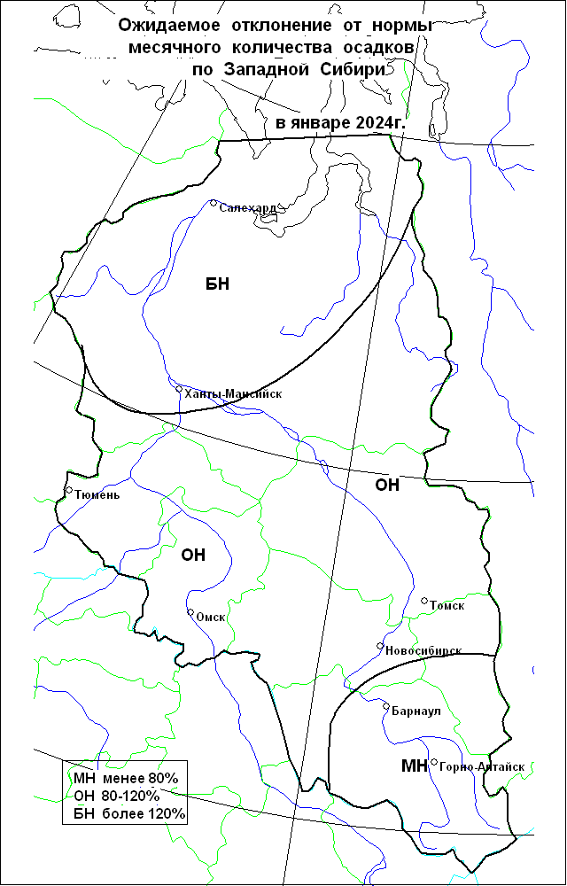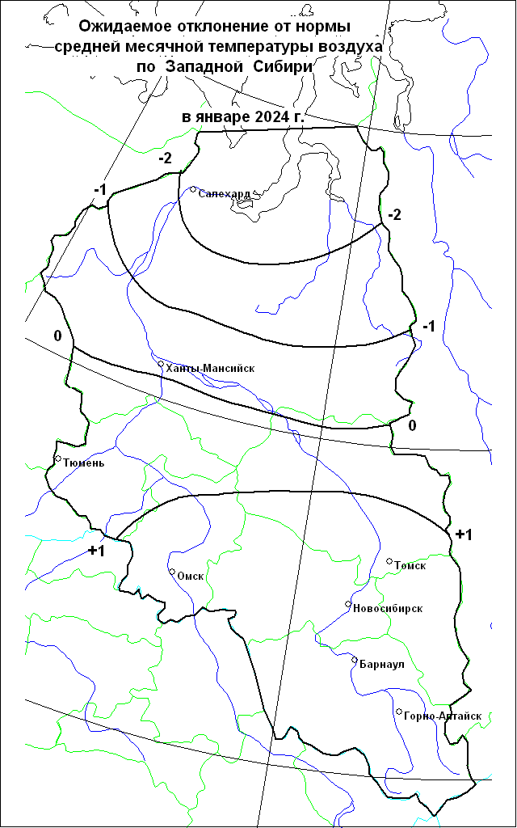
Рис.16. Карты отклонений от норм, прогнозируемых температуры воздуха
и осадков в январе 2024 г.

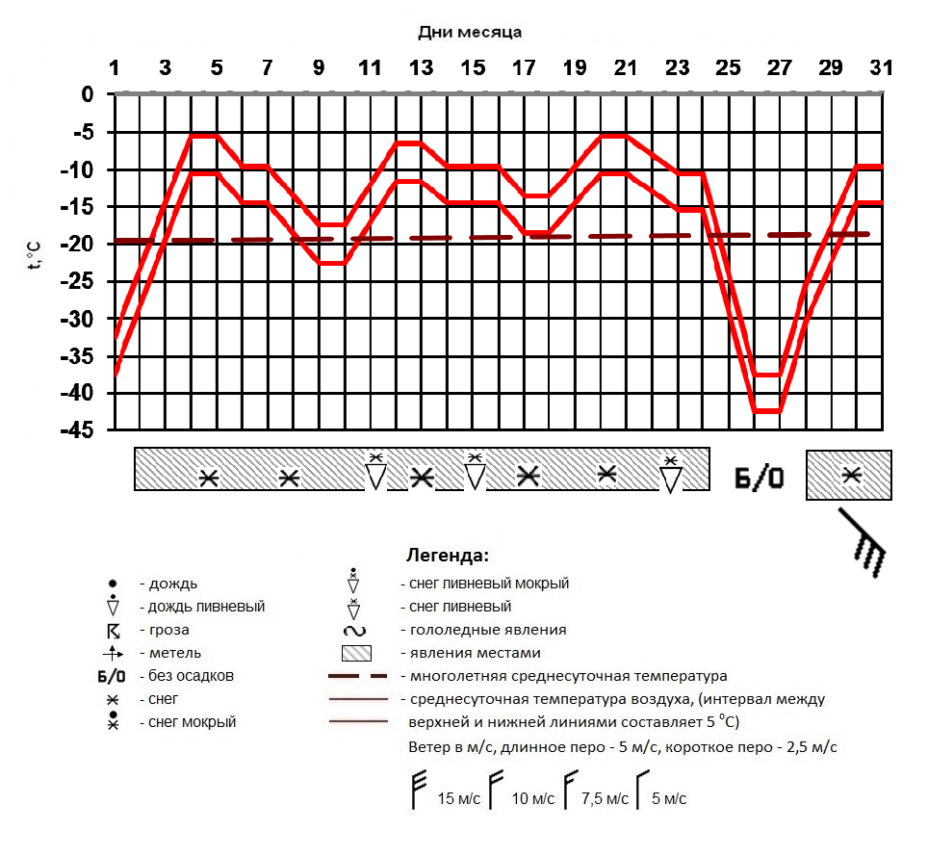
Рис.17. Прогноз температуры воздуха и осадков в январе 2024 г.

3.2. Основные источники возникновения ЧС природного характера

Прогноз обстановки на водных объектах

Опасных гидрологических явлений и связанных с ними угроз БЖД не прогнозируется.
В течение месяца режим рек будет определяться ходом развития метеорологических параметров. Интенсивность нарастания толщины льда на реках округа будет меняться в соответствии с ходом температуры воздуха и составит от 0,4 до 1 см/сут.

Происшествия на водных объектах
В январе 2024 года на территории автономного округа прогнозируется возникновение 0-1 несчастного случая, по факту нарушения правил охраны жизни людей на водных объектах, связанных с гибелью людей, в т.ч. при несанкционированном выходе на ледяной покров возможны провалы людей и техники под лед (среднемноголетнее количество – 0,2, АППГ – 0 случаев) (рис.8,9).
Основная причина – несоблюдение техники безопасности при нахождении на водных объектах территории округа, неблагоприятные метеорологические явления (Источник ЧС – человеческий фактор, нарушения ограничений по максимальному тоннажу ледовых переправ).

Прогноз геологической обстановки
Проявлений опасных экзогенных геологических процессов не прогнозируется.

3.3. Основные источники возникновения ЧС техногенного характера

Дорожно-транспортные происшествия
В январе 2024 года, с вероятностью Р=0,3, на территории автономного округа, возможно возникновение ДТП, достигающего критериев чрезвычайной ситуации локального значения.
Бóльшая часть ДТП прогнозируется на улично-дорожной сети городов и населенных пунктов: Нижневартовск, Сургут, Ханты-Мансийск, Нефтеюганск, Нягань, Пыть-Ях, Радужный. Всего в январе 2024 года ожидается 115-145 ДТП, что на уровне среднемноголетних значений (рис.10,11).
В т.ч. автотрассах округа прогнозируется возникновение 35-45 ДТП.
Крупные ДТП с большим числом пострадавших возможны на особо опасных участках федеральных и территориальных дорог.
ДТП в районах прогнозируются на опасных участках федеральных и территориальных дорог:
Федеральные автодороги:
-606-607 км Р-404 Тюмень – Тобольск – Ханты-Мансийск (Нефтеюганский район);
Территориальные автодороги:
- 44 км Сургут – Лянтор (Сургутский район);
- 8 км Нефтеюганск – левый берег р. Обь, (Нефтеюганский район);
- 186 км Сургут – Нижневартовск (Нижневартовский район);
Общее количество: 4 опасных участка дорог в 3 районах округа.

Техногенные пожары
Возникновение техногенных пожаров, способных достигнуть масштабов ЧС, не ожидается.
В январе 2024 года всего ожидается 185-215 техногенных пожаров в зданиях и сооружениях жилого, социально-бытового, культурного назначения на территории автономного округа, что на уроне среднемноголетних значений (рис.12,13, табл. 6).

Таблица 6. Среднемноголетнее количество техногенных пожаров
в январе (2019-2023гг.)
Районы | Количество пожаров | Городские округа | Количество пожаров
Белоярский | 4 | Когалым | 8
Березовский | 3 | Лангепас | 4
Кондинский | 6 | Мегион | 4
Нефтеюганский | 9 | Нефтеюганск | 6
Нижневартовский | 10 | Нижневартовск | 26
Октябрьский | 6 | Нягань | 13
Советский | 11 | Покачи | 1
Сургутский | 16 | Пыть-Ях | 4
Ханты-Мансийский | 5 | Радужный | 4
 |  | Сургут | 43
 |  | Урай | 4
 |  | Ханты-Мансийск | 10
 |  | Югорск | 4

Аварии на энергосистемах и объектах ЖКХ
Возникновение аварий на энергосистемах и объектах ЖКХ, способных достигнуть масштабов ЧС, не ожидается.

Аварии на железнодорожном транспорте
Возникновение аварии на железнодорожном транспорте, способных достигнуть масштабов ЧС, не ожидается.

Аварии на воздушном транспорте
В январе 2024 года, с вероятностью Р=0,4, на территории автономного округа, возможно возникновение аварии на воздушном транспорте, достигающей критериев чрезвычайной ситуации локального значения.

Аварии на объектах и системах магистральных трубопроводов
Возникновение аварии на объектах и системах магистральных трубопроводов, способных достигнуть масштабов ЧС, не ожидается.
Показатели аварийности на объектах и системах магистральных трубопроводов имеют ежегодную тенденцию к снижению. Всего ожидается
70-100 локальных аварийных ситуаций (инцидентов), порывов на трубопроводах, что ниже среднемноголетних значений (рис.14,15).
Большая часть аварийных ситуаций, прогнозируется в следующих районах округа: МР Нефтеюганский, МР Нижневартовский, МР Сургутский, МР Ханты-Мансийский, общее количество: 4 МР. Основные причины – внешняя и внутренняя коррозия трубопроводов, сварных швов, технологический брак, человеческий фактор, метеоусловия.

Аварии на водных объектах и водном транспорте
Возникновение аварии на водных объектах и водном транспорте, способных достигнуть масштабов ЧС, не ожидается.

3.4. Основные источники возникновения ЧС биолого-социального характера

Эпизоотические риски
Угрозы возникновения массовых инфекционных заболеваний среди животных и птиц, не прогнозируется. Возможно появление единичных случаев новых спорадических заболеваний трихинеллезом, лейкозом и прочими контагиозными инфекционными и вирусными болезнями среди диких, домашних и сельскохозяйственных животных.
Существует вероятность заболевания животных бешенством, наибольшая вероятность в Ханты-Мансийском, Октябрьском, Сургутском районах.

4. Рекомендуемые превентивные мероприятия по снижению рисков возникновения чрезвычайных ситуаций

Для повышения эффективности работы по сбору и обмену информацией, с целью создания условий для оперативного реагирования сил и средств на возможные происшествия и чрезвычайные ситуации, территориальным органам федеральных органов исполнительной власти, органам исполнительной власти ХМАО - Югры, главам администраций муниципальных образований, начальникам пожарно-спасательных отрядов Федеральной противопожарной службы Главного управления МЧС России по ХМАО - Югре, органам, уполномоченным на решение вопросов в области ГО и ЧС муниципальных образований, руководителям и дежурным службам заинтересованных организаций и предприятий и населению в пределах своей компетенции рекомендуется:

4.1 В целях предотвращения возникновения техногенных пожаров
Вести регулярную пропаганду во всех видах СМИ о соблюдении правил пожарной безопасности. Организовать проведение профилактических рейдов по обследованию жилых домов с вручением предложений и проведением противопожарных инструктажей под роспись. Провести работу по запрету использования населением самодельных и несертифицированных электронагревательных приборов, бытовых газовых, керосиновых, бензиновых и других устройств. Обеспечить контроль над своевременным обследованием и профилактическим ремонтом газового оборудования и сетей газоснабжения, противопожарным состоянием в жилых домах и объектах с массовым пребыванием людей. Обеспечить контроль за состоянием полигонов твердых коммунальных отходов (свалок), в том числе несанкционированных, не допуская открытого горения и задымления.
Проинформировать население об опасности неправильного и неосторожного обращения с пиротехническими изделиями, фейерверками, нарушения элементарных правил безопасности, а также использования их не по назначению. Необходимо четко соблюдать инструкции, которыми должны быть снабжены все пиротехнические изделия.

4.2 В целях предотвращения аварийных и чрезвычайных ситуаций на системах жизнеобеспечения
Предприятиям, эксплуатирующим оборудование систем жизнеобеспечения населения, проверить наличие аварийно-восстановительных бригад и их укомплектованность техникой и оборудованием. Заблаговременно предусмотреть и выполнить комплекс мероприятий по предупреждению чрезвычайных ситуаций на объектах и системах жизнеобеспечения населения. Принять меры по обеспечению бесперебойного водоснабжения и электроснабжения котельных и водозаборных сооружений, включая обеспечение этих объектов автономными резервными источниками электропитания. Создать необходимый запас материально-технических ресурсов для ликвидации аварийных ситуаций в жилищном фонде, на объектах и сетях коммунальной инфраструктуры. Организовать своевременную и бесперебойную поставку топливно-энергетических ресурсов на объекты жизнеобеспечения населения, обеспечивающие водоснабжение жилищного фонда и объектов социальной сферы. Уточнить планы переключения потребителей, при аварийном отключении ЛЭП и ТП, на резервные линии электроснабжения. Особое внимание следует уделить соблюдению правил пожарной безопасности при эксплуатации котельных, печей, отопительных приборов в связи с сезонным понижением температуры воздуха.

4.3 В целях предотвращения аварий на авиационном, железнодорожном транспорте и магистральных трубопроводах
Контролировать работоспособность транспортных коммуникаций, проводить комплексные профилактические мероприятия по недопущению аварий на железнодорожном и авиационном транспорте. Для недопущения аварий на магистральных трубопроводах (газо-, нефтепроводах) проводить патрулирование, организовывать выборочную проверку опасных участков трубопроводов. Уточнить состав сил и средств, привлекаемых для ликвидации ЧС, связанных с авиационным, железнодорожным, магистральным транспортом.

4.4 В целях предотвращения аварийных ситуаций на автомобильных дорогах
Осуществлять контроль технического состояния транспорта, используемого для перевозки людей и опасных грузов, пред рейсовой подготовки водителей;
Обеспечить готовность аварийных служб к реагированию на ДТП;
Организовать проведение бесед с водителями предприятий и организаций о последствиях употребления алкоголя перед поездкой с демонстрацией фото- и видеоматериалов с мест ДТП, постоянно проводить пропагандистскую работу через СМИ о необходимости соблюдения правил дорожного движения, о состоянии дорожного покрытия в период действия опасных и неблагоприятных метеорологических условий, необходимости использования необходимой автомобильной резины в соответствии с сезоном года.
Организовать постоянное взаимодействие с территориальными подразделениями центра медицины катастроф, районными медицинскими учреждениями и ГИБДД для своевременного реагирования на возможные ДТП;
Организовать готовность дорожных служб к обеспечению нормального функционирования транспортного сообщения.
В случае ухудшения обстановки проработать вопросы:
-дежурства экипажей скорой медицинской помощи, патрульных машин ГИБДД и подвоза ГСМ;
-организации мест питания, размещения водителей и пассажиров, информирования населения через СМИ о сложившейся обстановке, а также маршрутов объездных дорог.

4.5 В целях предупреждения несчастных случаев на водных объектах
Обеспечить контроль готовности спасательных служб к реагированию на происшествия.
Определить составы аварийных бригад, обеспечить их необходимым автотранспортом и оборудованием, провести тренировки по ликвидации аварий/происшествий на водных объектах. Обеспечить контроль и выполнение мероприятий по охране жизни людей на акваториях рек и водоемов в границах муниципальных образований.
Проводить разъяснительную работу среди населения, направленную на соблюдение мер безопасности при посещении водных объектов, особое внимание уделить организации работы по профилактическим и обучающим мероприятиям с детьми, включая проведение бесед и лекций по правилам безопасного поведения на водных объектах, в т.ч. на не окрепшем льду и оказанию первой медицинской помощи пострадавшим.
Организовать пропаганду в средствах массовой информации о последствиях несанкционированного выхода людей и техники к водным объектам, а также на неокрепший и прибрежный лед, в т.ч. на автозимники и ледовые переправы.

4.6 В целях предотвращения чрезвычайных ситуаций, обусловленных ухудшением эпизоотической обстановки
С целью недопущения возникновения новых и распространения очагов бешенства и других контагиозных заболеваний животных, осуществлять мониторинг ситуации их возникновения и проведение своевременных противоэпизоотических мероприятий.
В период ограничительных мероприятий (карантина) запретить проведение выставок собак и кошек, торговлю домашними животными, вывоз собак и кошек, отлов диких животных на территории районов, где отмечены очаги опасных болезней животных.

4.7 В целях предотвращения чрезвычайных ситуаций, обусловленных ухудшением эпидемиологической обстановки, в том числе обусловленных новой коронавирусной инфекцией
Обеспечить проведение комплекса предупредительных мер, а также контроль за необходимым запасом медикаментов, вакцин, для лечения и профилактики гриппа и острых респираторных вирусных инфекций (в т.ч. коронавирусной инфекции COVID-19).
Проводить противоэпидемические, профилактические мероприятия в учреждениях всех форм собственности и в первую очередь в местах массового скопления людей.
Организовать санитарно-просветительную работу через средства массовой информации и интернет ресурсы МО о методах и средствах профилактики простудных заболеваниях (ОРВИ и гриппа, коронавирусной инфекции) и мерах по их предупреждению.

Подготовлен на основе информации Ханты-Мансийского ЦГМС - филиала ФГБУ «Обь-Иртышское УГМС», Управления Роспотребнадзора по ХМАО-Югре, Управления надзорной деятельности, КУ ХМАО-Югры «ЦОВиМСОБЖ», ГУ МЧС России по ХМАО-Югре, Филиала Севера Сибири ФГБУ «Авиаметтелеком Росгидромета», статистических данных.

Начальник центра п/п Р.Д. Романенко

Территориальный центр анализа и прогноза угроз безопасности
тел. 8 (3467) 360-086 (доб. 210, 211)
e-mail: covrisk@admhmao.ru; riskhmao@gmail.com.
http://risk.admhmao.ru

